Программное обеспечение для применения видеоокуляра DCM-310 в гистологических исследованиях

В.Н. Белоусов¹, Н.А. Какурина¹, М.В. Куркубет², И.И. Красюк¹, Г.А. Красюк³
¹Южный федеральный университет, Ростов-на-Дону
²МБУЗ "Патолого-анатомическое бюро", Таганрог
³ООО "СитиМед21", Таганрог

Аннотация: Приводится описание разработанного программного обеспечения для применения цифрового видеоокуляра DCM-310 в процессе гистологического исследования. Программа позволяет выводить на монитор компьютера изображение образцов исследуемых тканей и автоматически измерять интересующие области. Это позволяет врачу-патологоанатому выполнять работу на высоком техническом уровне и повысить эффективность его работы.

Ключевые слова: гистология, диагностика злокачественных образований, биопсия, измерения, видеоокуляр, программное обеспечение, микроскоп.

Гистологическое исследование включает биопсию и оценку материала, полученного во время оперативного вмешательства, и представляет собой морфологическое изучение тканей и органов. Данное исследование проводится с лечебной и диагностической целью. Гистологическое (патоморфологическое) исследование является самым важным в диагностике онкологических заболеваний, статистика которых в России [1] очень тревожна, а также одним из методов оценки проводимого лекарственного лечения.
Методы исследования в гистологии включают в себя приготовление гистологических препаратов и последующее их изучение с помощью светового или электронного микроскопа [2,3]. Гистологические препараты представляют собой тонкие срезы кусочков органов, часто окрашенные специальным красителем, а также мазки, отпечатки органов, которые помещают на предметное стекло микроскопа. После этого проводят качественную и количественную оценку полученных с помощью микроскопа изображений [4]. Данный этап исследования очень важен для точной постановки диагноза, и поэтому качество изображения и простота проведения измерений играют здесь исключительную роль.
Нами уже предлагалось использование видеоокуляра DCM-310 [5] при проведении кольпоскопии в гинекологии [6]. Оказывается, применение данного видеоокуляра совместно с разработанным нами программным обеспечением также позволяет существенно облегчить проведение гистологических исследований врачу-патологоанатому (рис.1, рис.2). Изображение, выводимое на видеомонитор видеоокуляром легче исследовать визуально. Кроме того, имеется возможность выделения курсором любых отрезков с последующим определением их длин. Отличие данного программного обеспечения от штатного, поставляемого разработчиком вместе с видеоокуляром заключается в простоте его использования, что является актуальным при применении данной системы в любых патологоанатомических бюро, где не предъявляется высоких требований в части компьютерных знаний.
В программе "Измеритель" используются основные части программы "Кольпоскоп", разработанной нами ранее [6]. Графический интерфейс приложения спроектирован таким образом, что его элементы адаптируют свой размер и положение для любого типа экрана монитора и его разрешения, а использование языков программирования C# и NET framework 4 [7,8] позволяет работать приложению с широким спектром операционных систем семейства Windows. Для работы с устройствами захвата изображения используется свободная библиотека AForge [9]. Кроме этого, программа поддерживает настройку яркости и контрастности изображения, выбор разрешения и выбор устройства захвата изображения.
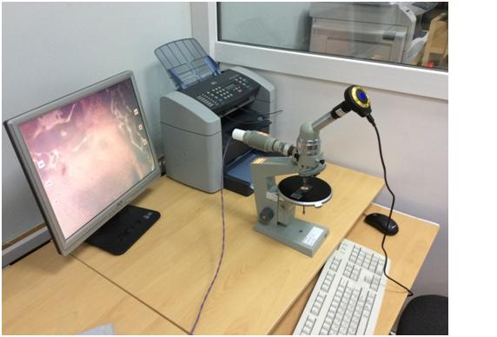
Рис.1. – Микроскоп с цифровым видеоокуляром DCM-310
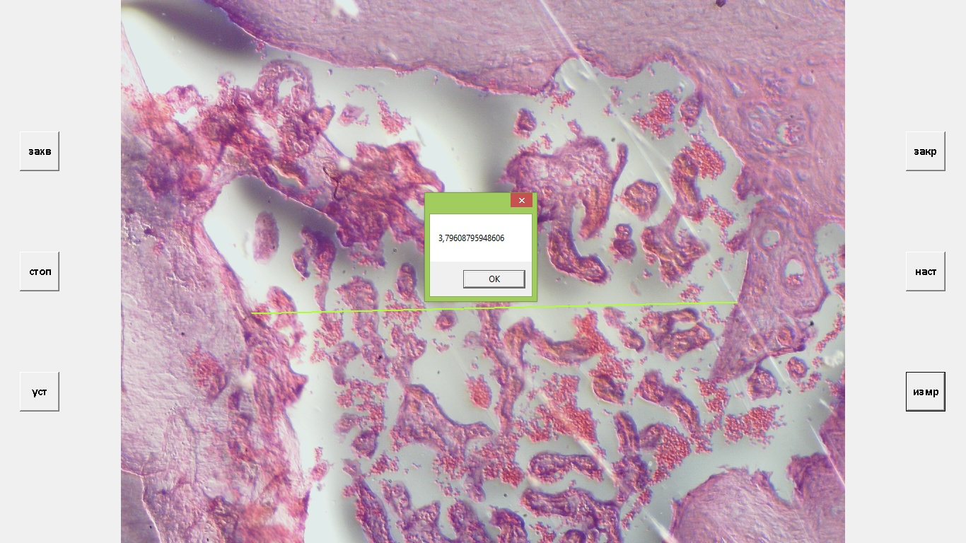
Рис.2. – Изображение образца ткани, полученное с помощью
видеоокуляра DCM-310

Работать с приложением предельно просто: для того, чтобы начать захват изображения с регистрирующего устройства необходимо нажать левой кнопкой мыши на клавишу «захв». Далее, для остановки захвата и фиксации последнего кадра нажать левой кнопкой мыши на кнопку «стоп», после этого можно провести настройку измерителя. Для этого в поле объектива микроскопа вводится объект-микрометр известной длины. Далее, левой и правой кнопкой мыши устанавливаются начало и конец специального курсора на линейке. После выполнения этого действия на экране появится курсор – полоса желто-зеленого цвета. Для занесения в память программы реальной длины этого отрезка: нажимается кнопка «уст», и вводится длина в миллиметрах. Далее, нажимается кнопка «Сохранить». После этого можно проводить измерения повторной установкой курсора в нужные позиции и нажатиями на кнопку «измр» – на экране будут показаны значения длин выбранных отрезков (см рис.2).
Работа с программой не требует специальных навыков, интерфейс программы интуитивно понятен пользователю, значительно упрощается процесс измерения размеров интересующих областей изображения. Таким образом, данное программное обеспечение позволяет врачу-патологоанатому выполнять работу на высоком техническом уровне и повышает эффективность его работы, как в случае применения дорогостоящих аппаратов [10].
Описываемое программное обеспечение было апробировано в патологоанатомическом бюро и получило положительный отзыв врача-патологоанатома.

Литература
1. Статистика злокачественных новообразований в России и странах СНГ в 2012 г. / Под ред. Давыдова М.И., Аксель Е. М. М.: Издательская группа РОНЦ, 2014. – 226 с.
2. Быков В. Л. Цитология и общая гистология. – СПб.: СОТИС, 2002. – С. 13-14.
3. Гольцева И. Гистология в гинекологии // Fb.ru, 2012 URL: fb.ru/article/33611/gistologiya-v-ginekologii.
4. Коржевский Д.Э. Основы гистологической техники. СПб.: СпецЛит, 2010. – 95 с.
5. Цифровая камера DCM-130, DCM-310, DCM-510 для микроскопа // Медтехника URL: tsmedservice.ru/index.php/mikimed5/118.
6. В.Н. Белоусов, Н.А. Какурина, И.И. Красюк и др. Технические и программные средства улучшения функциональных возможностей кольпоскопа КС-013дМ // Инженерный вестник Дона, 2015, №1 URL: ivdon.ru/ru/magazine/archive/n1y2015/2764.
7. Шилдт Г. C# 4.0: полное руководство. CПб.: Вильямс, 2011. – 1056 с.
8. Atten J. C#: Create and Manipulate Word Documents Programmatically Using DocX URL: codeproject.com/Articles/660478/Csharp-Create-and-Manipulate-Word-Documents-Progra.
9. A Forge. Net URL: aforgenet.com/forum.
10. Ю.М. Брумштейн, О.В. Сивер, А.Б. Кузьмина. Функционально-стоимостные характеристики медицинских информационных систем: опыт системного анализа // Инженерный вестник Дона, 2014, №4, ч.2 URL: ivdon.ru/ru/magazine/archive/n4p2y2014/2638.

References
- Statistika zlokachestvennyh novoobrazovanij v Rossii i stranah SNG v 2012 g. [Statistics of malignant neoplasms in Russia and the CIS countries in 2012] / Pod red. Davydova M.I., Aksel' E. M. M.: Izdatel'skaja gruppa RONC, 2012. 226 p.
- Bykov V. L. Citologija i obshhaja gistologija [Cytology and General histology]. SPb.: SOTIS, 2002. 113 p.
- Gol'ceva I. Fb.ru, 2012 URL: fb.ru/article/33611/gistologiya-v-ginekologii.
- Korzhevskij D.Je. Osnovy gistologicheskoj tehniki [Fundamentals of histological techniques]. SPb.: SpecLit, 2010. 95 p.
- Cifrovaja kamera DCM-130, DCM-310, DCM-510 dlja mikroskopa. Medtehnika URL: tsmedservice.ru/index.php/mikimed5/118.
- V.N. Belousov, N.A. Kakurina, I.I. Krasjuk i dr. Inženernyj vestnik Dona (Rus) 2015, № 1. URL: ivdon.ru/ru/magazine/archive/n1y2015/2764.
7. Shildt G. C# 4.0: polnoe rukovodstvo [C# 4.0: the complete guide]. CPb.: Vil'jams, 2011. 1056 p.
8. A Forge. Net URL: aforgenet.com/forum.
9. Atten J. C#: Create and Manipulate Word Documents Programmatically Using DocX URL: codeproject.com/Articles/660478/Csharp-Create-and-Manipulate-Word-Documents-Progra.
10. Ju.M. Brumshtejn, O.V. Siver, A.B. Kuz'mina. Inženernyj vestnik Dona (Rus) 2014, №4, ч.2 URL: ivdon.ru/ru/magazine/archive/n4p2y2014/2638.

